**PERANCANGAN OPTICAL POWER METER MULTI WAVELENGTH DENGAN RASPBERRY PI**

Muhammad Syafiq1*, Dwi Hanto2

[1] Institut Teknologi Sepuluh Nopember

[2] Pusat Penelitian Fisika, Lembaga Ilmu Pengetahuan Indonesia

*Email: syafiqguitarist@gmail.com

**Abstrak**

Tulisan ini menjelaskan tentang pembuatan Optical Power Meter (OPM) dengan Raspberry Pi. Penelitian yang dilakukan meliputi perancangan rangkaian pengkondisian sinyal dan sistem pengolahan data dengan Raspberry Pi. Penelitian ini menggunakan 6 buah resistansi yaitu 100Ω, 1kΩ, 10kΩ, 100kΩ, 1MΩ, dan 10MΩ. Resistor-resistor tersebut digunakan untuk memperluas jangkauan pengukuran daya dan telah disesuaikan dengan range pengukuran yang diinginkan yaitu 5 dBm sampai dengan -50dBm. Sumber cahaya yang digunakan berupa Laser dengan panjang gelombang 1310nm dan Tunable Laser dengan panjang gelombang 1552nm. Untuk variasi nilai daya output digunakan Attenuator optic dengan batas atenuasi sampai 40dBm. Dari hasil pengukuran, data yang didapatkan dibandingkan dengan OPM Anritsu ML9002A sebagai validasi pembacaan serta kalibrasi alat. Hasil yang didapatkan menunjukkan bahwa pembacaan daya oleh RPi OPM dan OPM Anritsu menunjukkan nilai yang hampir sama dengan perbedaan maskimal pada panjang gelombang 1310nm dengan attenuasi 36 dBm dengan beda pembacaan 0.53 dBm (λ = 1310nm) dan minimal pada attenuasi 32 dBm dengan beda pembacaan 0.01 dBm.

Kata kunci : Optical power meter, pengkondisian sinyal, pengolahan data.

**1 Pendahuluan**

Cahaya merupakan elemen penting dalam sistem komunikasi fiber optic. Penggunaan cahaya ini mencangkup segala aspek karakteristik dari cahaya. Dalam sistem komunikasi, aspek daya merupakan hal yang harus diperhatikan. Optical Power Meter merupakan alat yang digunakan untuk mengukur besar daya dari cahaya yang ditransmisikan. Meskipun telah banyak segala jenis OPM baik dari segi pengukuran maupun ruang lingkup penggunaan, kebutuhan akan OPM dan perkembangan OPM masih luas. Penyebabnya adalah mulainya perkembangan teknologi dalam penggunaan cahaya sebagai alat bantu manusia dalam beraktivitas. Kebutuhan dalam berkomunikasi merupakan prioritas utama dalam pemanfaatan cahaya karena cahaya dapat menjalar dengan kecepatan 3x108 meter perdetik. Kecepatan seperti inilah yang sangat dibutuhkan dalam sistem komunikasi. Untuk sistem komunikasi jarak jauh, daya cahaya perlu diperhatikan. Ketika cahaya menjalar, akan ada loss daya dari cahaya yang disebabkan oleh efek scattering dan absorbsi dari bahan fiber optik. Sehingga kalkulasi sangat diperlukan agar data yang ditransmisikan dapat diterima dengan sempurna. Maka diperlukan OPM untuk pengukuran daya dari cahaya tersebut. Komponen yang paling mendasar dan penting dalam OPM adalah sensor. Semakin sensitive sensor maka range pengukuran akan semakin luas dan presisi serta akurasi alat akan semakin bertambah. Tentunya sensor sendiri memiliki range kerja yang dipengaruhi oleh jenis bahan dari sensor itu sendiri.

Raspberry Pi merupakan jenis micro processor jenis SBC (Single Board Circuit) terbaru yang baru dirilis oleh Raspberry Pi Foundation pada tahun 2012 lalu. Tentunya telah banyak aplikasi dari penggunaan Raspberry pi sebagai pengolah data. Penggunaan yang paling banyak dari Raspberry Pi yaitu dalam bidang control jaringan. Karena basis arsitektur dari Raspberry Pi sendiri tidak jauh beda dari Arduino dan mikrokontroller lain. Hanya fitur yang lebih luas yang membedakan Raspberry Pi dengan mikrokontroller lain. Karena Produk Raspberry Pi yang masih baru inilah banyak diadakan penelitian potensi raspberry pi dalam segala keperluan baik dalam industry ataupun home personal. Maka dari itu penggunaan Raspberry Pi sebagai OPM dapat dikatakan masih baru.

Raspberry Pi sendiri tidak memiliki komponen ADC dalam arsitekturnya, sehingga perlu ADC eksternal sebagai alat konversi sinyal analog sebelum masuk ke Raspberry Pi. Untuk penelitian kali ini, kami menggunakan IC ADC MCP3204 dari mikroElektronik yang telah dilengkapi MCP6284 sebagai input gain Op-Amp. MCP3204 memiliki resolusi 12-bit sehingga range pengukuran untuk sistem OPM lebih luas. Sedangkan untuk sensor, digunakan FGA 01FC InGaAs Photodiode dari Thorlabs. Fotodiode ini memiliki spectral respon karakteristik pada daerah panjang gelombang 800nm – 1700nm.

Dalam paper ini, kami akan menjabarkan bagaimana proses perancangan Optical Power Meter dengan komponen-komponen yang telah dijelaskan diatas, disertai dengan pemrograman dan rangkaian komponen. Validasi dari alat ini dilakukan dengan membandingkan hasil pengukuran dari OPM RPi dengan hasil pengukuran menggunakan Optical Handy Power Meter Anritsu ML9002A.

**2 Metodologi**

Dalam penelitian ini, kami menggunakan rangkaian Op-Amp jenis Transimpedance. Rangkaian dapat dilihat pada Gambar 1 Bagian 1. Rangkaian ini berguna untuk mengkondisikan sinyal yang masuk melalui fotodioda dan mengubahnya dalam bentuk tegangan. Pada rangkaian ini, komponen-komponen yang digunakan adalah FGA 01FC InGaAs photodiode sebagai sensor cahaya, IC OP07CP sebagai Op-Amp, Regulator +- 6V LM78/79-06, Capacitor Elco 220 µF, Resistor dengan resistansi 100Ω, 1k Ω, 10k Ω, 100k Ω, 1M Ω, 10M Ω, Relay 5V, dan Baterai 9V sebagai Power Supply.

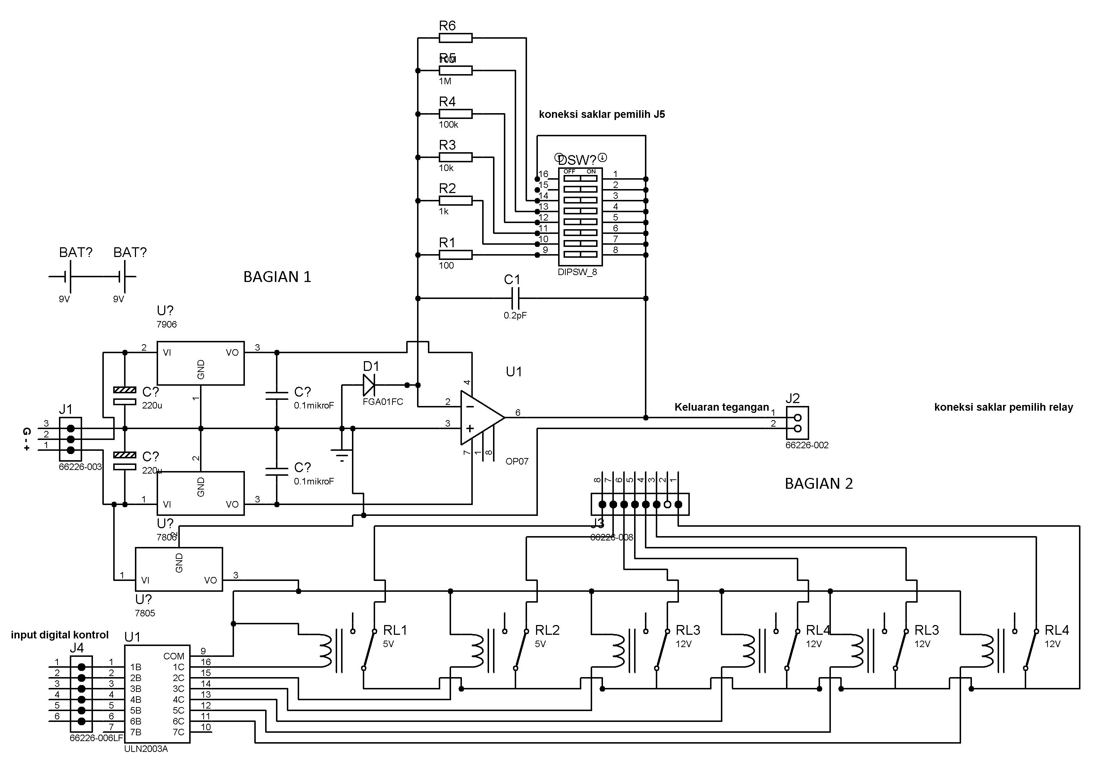

Gambar 1. Rangkaian TransImpedance dan Relay



Gambar 2. Mode Switching Resistansi

Pada Gambar 1 Bagian 2 merupakan rangkaian switching yang terdiri dari 6 komponen Relay dan IC ULN2003A sebagai drift arus supply ke relay. Alat ini memiliki keadaan default yaitu semua resistor terhubung sehingga nilai resistansi total 900.009 Ω. Perubahan mode dilakukan ketika sensor fotodioda mengalami saturasi sehingga memiliki tegangan maksimal 5 Volt dan ketika tegangan pada fotodiode bernilai 0.5V. Mode dan nilai resistansi nya dapat dilihat pada Gambar 2. Saat fotodioda mengalami saturasi, perubahan mode dilakukan dengan mematikan resistor yang paling kecil dan ini dilakukan sampai fotodioda tidak mengalami saturasi atau resistor yang terhubung hanya 10M Ω yang merupakan nilai resistansi total tertinggi. Untuk alur prosesnya dapat dilihat pada Gambar 3.

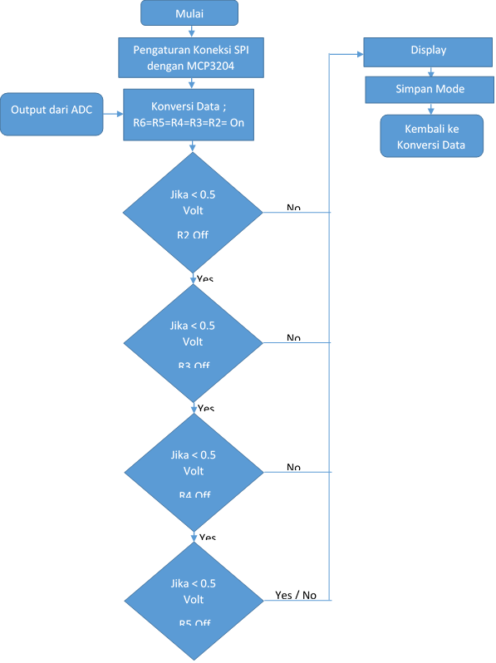

Gambar 3. Flow Chart Data Processing

Untuk bagian sinyal processing dan control, output dari rangkaian Transimpedance ini digunakan sebagai input IC ADC MCP3204 yang akan mengubah sinyal analog menjadi sinyal digital yang selanjutnya akan dikirim ke raspberry pi untuk pemrosesan data seperti yang ditunjukkan pada Gambar 4. Sebelum masuk ke raspberry pi, sinyal dari ADC harus diturunkan terlebih dahulu karena raspberry pi memiliki Logika High maksimal 3.3.V dan minimal 0.3V sedangkan ADC memiliki logika High maksimal 5V. Raspberry pi tidak dapat menerima tegangan yang lebih tinggi dari 3.3V karena akan menyebabkan raspberry pi terbakar.

Data yang telah masuk kemudian dicatat dan selanjutnya dibandingkan dengan data yang diperoleh dari penggunaan OPM Anritsu ML9002A sebagai validasi data dan kalibrasi alat.

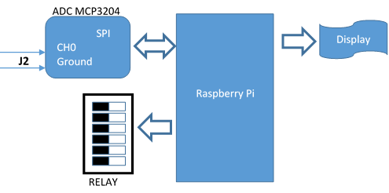Gambar 4. Sistem Koneksi dengan Raspberry Pi

Sebelum masuk ke sensor fotodioda, Laser dihubungkan dengan attenuator. Penggunaan Attenuator ini dimaksudkan agar output daya keluaran memiliki banyak variasi nilai yang berguna untuk proses pengambilan data.

**3 Hasil dan Pembahasan**

Pada saat laser tidak mengalami attenuasi atau attenuator bernilai 0, pembacaan daya pada RPi OPM bernilai -4.4 dBm dan pada Anritsu ML9002A OPM bernilai -4.28 dBm. Nilai ini merupakan nilai daya pada Laser. Selanjutnya untuk setiap kenaikan nilai attenuator, pembacaan daya pada OPM juga bertambah sesuai dengan penambahan attenuasi yang diberikan. Pada Laser dengan panjang gelombang 1310nm perbedaan pembacaan antara RPi OPM dengan Anritsu OPM memiliki beda maksimal 0.53 dBm dan beda minimal 0.01 dBm dengan rata-rata beda 0.15 dBm. Sedangkan untuk Laser dengan panjang gelombang 1552nm perbedaan pembacaan memiliki beda maksimal 0.41 dBm dan beda minimal 0.03 dBm dengan rata-rata beda 0.155 dBm. Perbedaan pembacaan paling besar pada daerah mode 5. Ini disebabkan karena pada mode 5, terjadi perubahan bandwidth yang tak sebanding dengan mode lainnya. Keuntungan dari perubahan mode sendiri adalah kita dapat meningkatkan bandwidth dari sensor Fotodioda sehingga input daya kecil pun masih dapat terdeteksi. Grafik pada Gambar 5 menunjukkan pembacaan daya dari RPi OPM dan Anritsu OPM hampir sama.

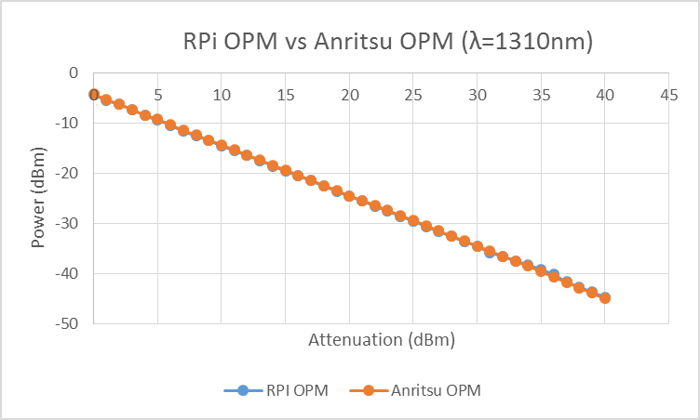

Gambar 5. Hasil Pembacaan RPi OPM dan Anritsu OPM pada panjang gelombang 1310nm

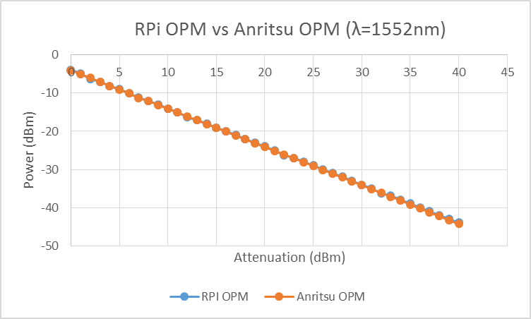

Gambar 6. Hasil Pembacaan RPi OPM dan Anritsu OPM pada panjang gelombang 1552nm

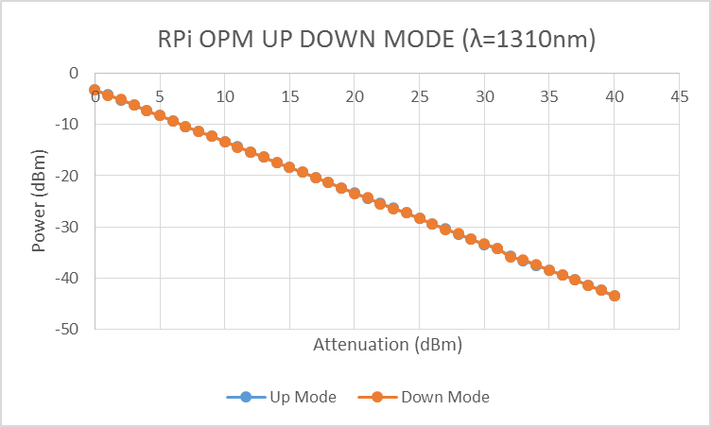

Gambar 6. RPi OPM dengan Pengukuran Mode Naik Turun

**4 Kesimpulan**

RPi OPM dengan komponen-komponen diatas mampu mengukur daya dari cahaya yang masuk dengan range -50 dBm sampai 4.96 dBm. Perbandingan data yang diperoleh menunjukkan bahwa pembacaan pada RPi OPM dengan Anritsu OPM hampir sama. Secara fungsional, perbedaan dapat diabaikan, karena Anritsu OPM memiliki tingkat akurasi pengukuran sebesar 5% (-10 dBm, CW mode). Dengan perbandingan ini maka dapat disimpulkan bahwa data yang diperoleh RPi OPM valid. Untuk meningkatkan range pembacaan, maka untuk kedepannya resistor dapat diubah sedemikian rupa menyesuaikan dengan range pembacaan yang diinginkan.